ПАО «Дельта-Регион Банк»
Организационная структура и руководство
Справочный документ
Редакция от 24 октября 2026 года
Внимание: банк, все сотрудники, должности и показатели полностью вымышлены и созданы для тестирования и демонстрации. Любые совпадения с реальными организациями и людьми случайны.

1. О банке
ПАО «Дельта-Регион Банк» — универсальный федеральный банк, основанный в 1993 году. Банк обслуживает частных клиентов, малый, средний и крупный бизнес, ведёт казначейские и инвестиционные операции. Головной офис расположен в Москве.
Показатель | Значение
Численность сотрудников | 10 000 человек
Офисы обслуживания | 640 в 54 регионах
Количество блоков | 7
Количество департаментов и служб | 37
Организационно-правовая форма | Публичное акционерное общество

2. Органы управления

2.1. Совет директоров
Совет директоров определяет стратегию банка и контролирует деятельность исполнительных органов. В составе — восемь человек, из них трое независимых директоров.
ФИО | Роль
Лебедев Павел Константинович | Председатель Совета директоров
Ермакова Тамара Леонидовна | Заместитель Председателя Совета директоров
Новиков Валерий Дмитриевич | Член Совета директоров (представитель акционеров)
Осипова Кристина Александровна | Член Совета директоров (представитель акционеров)
Воронцов Александр Игоревич | Член Совета директоров, Председатель Правления
Калинин Игорь Юрьевич | Независимый директор
Сергеева Маргарита Эдуардовна | Независимый директор
Бородин Михаил Аркадьевич | Независимый директор

2.2. Комитеты Совета директоров
Комитет | Председатель | Члены
Комитет по аудиту | Калинин Игорь Юрьевич | Сергеева Маргарита Эдуардовна; Осипова Кристина Александровна
Комитет по рискам | Сергеева Маргарита Эдуардовна | Калинин Игорь Юрьевич; Новиков Валерий Дмитриевич
Комитет по кадрам и вознаграждениям | Бородин Михаил Аркадьевич | Ермакова Тамара Леонидовна; Калинин Игорь Юрьевич
Стратегический комитет | Лебедев Павел Константинович | Воронцов Александр Игоревич; Ермакова Тамара Леонидовна; Новиков Валерий Дмитриевич

2.3. Подразделения, подчинённые Совету директоров
Подразделение | Руководитель | Должность | Штат
Служба внутреннего аудита | Панова Лариса Викторовна | Руководитель службы внутреннего аудита | 48
Корпоративный секретарь | Дроздов Антон Игоревич | Корпоративный секретарь | 7

2.4. Правление
Правление осуществляет текущее руководство деятельностью банка. Возглавляет Правление Председатель Правления.
ФИО | Должность | Курирует
Воронцов Александр Игоревич | Председатель Правления | Общее руководство, стратегия, аппарат Председателя Правления
Беляев Олег Станиславович | Первый заместитель Председателя Правления | Корпоративно-инвестиционный блок
Кузнецова Ирина Борисовна | Заместитель Председателя Правления | Блок розничного бизнеса
Мельников Константин Артурович | Заместитель Председателя Правления, финансовый директор | Финансовый блок
Гусева Евгения Алексеевна | Заместитель Председателя Правления, директор по рискам | Блок управления рисками
Громов Артур Валерьевич | Заместитель Председателя Правления, директор по ИТ | Блок информационных технологий
Тарасов Вадим Сергеевич | Заместитель Председателя Правления, операционный директор | Операционный блок
Комарова Оксана Витальевна | Член Правления, директор по персоналу | Департамент персонала, Корпоративный университет
Жуков Сергей Анатольевич | Член Правления, директор по правовым вопросам | Юридический департамент

2.5. Ключевые должностные лица
Роль | ФИО | Подразделение
Ответственный за организацию обработки персональных данных | Руднев Станислав Андреевич | Служба комплаенса
Директор по информационной безопасности (CISO) | Андреев Борис Юрьевич | Блок информационных технологий
Ответственный сотрудник по ПОД/ФТ | Лукьянова Вера Павловна | Департамент финансового мониторинга
Главный бухгалтер | Данилова Галина Петровна | Финансовый блок

3. Схема организационной структуры
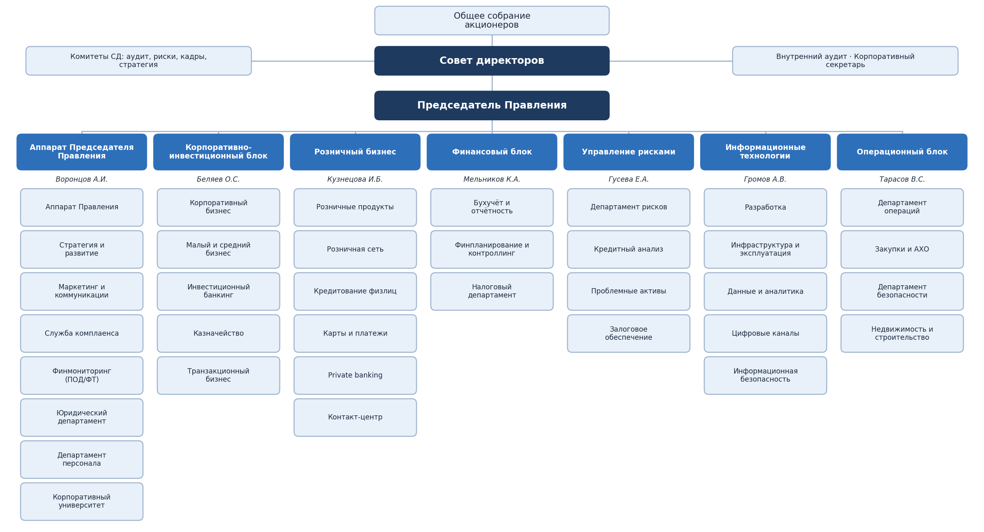
Под названием блока указан куратор (заместитель Председателя Правления).

4. Блоки и департаменты

4.1. Аппарат Председателя Правления
Куратор: Воронцов Александр Игоревич, председатель Правления.
Подразделение | Руководитель | Должность | Штат | Функции
Аппарат Правления | Лаптева Наталья Викторовна | Руководитель аппарата | 32 | Организация работы Правления, документооборот, контроль исполнения поручений.
Департамент стратегии и развития | Зайцев Родион Алексеевич | Директор департамента | 44 | Стратегическое планирование, M&A, управление портфелем проектов.
Департамент маркетинга и коммуникаций | Петрова Виктория Николаевна | Директор департамента | 78 | Бренд, реклама, PR, внутренние коммуникации.
Служба комплаенса | Никитина Дарья Геннадьевна | Директор по комплаенсу | 56 | Регуляторный и конфликтный комплаенс, защита персональных данных, этика.
Департамент финансового мониторинга (ПОД/ФТ) | Лукьянова Вера Павловна | Директор департамента | 98 | Противодействие легализации доходов и финансированию терроризма.
Юридический департамент | Жуков Сергей Анатольевич | Директор по правовым вопросам | 96 | Правовое сопровождение сделок, судебная и претензионная работа.
Департамент персонала | Комарова Оксана Витальевна | Директор по персоналу | 150 | Подбор, оценка, мотивация и кадровое администрирование.
Корпоративный университет | Баранова Ксения Павловна | Ректор | 40 | Обучение и развитие сотрудников, программы для руководителей.

4.2. Корпоративно-инвестиционный блок
Куратор: Беляев Олег Станиславович, первый заместитель Председателя Правления.
Подразделение | Руководитель | Должность | Штат | Функции
Департамент корпоративного бизнеса | Крылова Елена Андреевна | Директор департамента | 620 | Обслуживание и кредитование крупных корпоративных клиентов.
Департамент малого и среднего бизнеса | Савельев Денис Павлович | Директор департамента | 780 | Продукты и обслуживание МСБ, зарплатные проекты, эквайринг.
Департамент инвестиционно-банковских операций | Мартынов Артём Юрьевич | Директор департамента | 160 | Организация облигационных займов, синдицированное кредитование.
Департамент казначейства | Горбунов Игорь Леонидович | Директор департамента | 120 | Управление ликвидностью, валютные и рыночные операции.
Департамент транзакционного бизнеса | Тихонова Марина Сергеевна | Директор департамента | 210 | Расчётно-кассовое обслуживание, cash management, торговое финансирование.

4.3. Блок розничного бизнеса
Куратор: Кузнецова Ирина Борисовна, заместитель Председателя Правления.
Подразделение | Руководитель | Должность | Штат | Функции
Департамент розничных продуктов | Орлов Максим Андреевич | Директор департамента | 210 | Разработка вкладов, накопительных и инвестиционных продуктов.
Департамент розничной сети | Власов Сергей Николаевич | Директор департамента | 2 693 | Управление сетью из 640 офисов и 54 региональных дирекций.
Департамент кредитования физических лиц | Соловьёва Анна Дмитриевна | Директор департамента | 330 | Ипотека, потребительские кредиты, автокредитование.
Департамент банковских карт и платежей | Фёдоров Павел Григорьевич | Директор департамента | 150 | Карточные продукты, платёжные сервисы, программа лояльности.
Департамент private banking | Дьяконова Ольга Вячеславовна | Директор департамента | 100 | Персональное обслуживание состоятельных клиентов.
Контакт-центр | Назаров Роман Эдуардович | Директор контакт-центра | 640 | Обслуживание клиентов по телефону и в чатах, горячая линия.

4.4. Финансовый блок
Куратор: Мельников Константин Артурович, заместитель Председателя Правления, финансовый директор.
Подразделение | Руководитель | Должность | Штат | Функции
Департамент бухгалтерского учёта и отчётности | Данилова Галина Петровна | Главный бухгалтер | 230 | Бухгалтерский учёт, МСФО и регуляторная отчётность.
Департамент финансового планирования и контроллинга | Рожкова Светлана Анатольевна | Директор департамента | 64 | Бюджетирование, управленческая отчётность, анализ рентабельности.
Налоговый департамент | Белоусов Виктор Ильич | Директор департамента | 34 | Налоговое планирование и отчётность, налоговые споры.

4.5. Блок управления рисками
Куратор: Гусева Евгения Алексеевна, заместитель Председателя Правления, директор по рискам.
Подразделение | Руководитель | Должность | Штат | Функции
Департамент рисков | Ковалёв Андрей Вадимович | Директор департамента | 180 | Кредитный, рыночный и операционный риск, стресс-тестирование.
Департамент кредитного анализа и андеррайтинга | Шубина Татьяна Олеговна | Директор департамента | 260 | Оценка заёмщиков, решения по кредитным заявкам.
Департамент проблемных активов | Абрамов Леонид Семёнович | Директор департамента | 150 | Работа с просроченной задолженностью и реструктуризация.
Департамент залогового обеспечения | Миронов Тимур Русланович | Директор департамента | 80 | Оценка и мониторинг залогов.

4.6. Блок информационных технологий
Куратор: Громов Артур Валерьевич, заместитель Председателя Правления, директор по ИТ.
Подразделение | Руководитель | Должность | Штат | Функции
Департамент разработки | Захаров Илья Михайлович | Директор департамента | 480 | Разработка и сопровождение банковских систем.
Департамент инфраструктуры и эксплуатации | Широков Дмитрий Петрович | Директор департамента | 260 | Дата-центры, сети, рабочие места, мониторинг сервисов.
Департамент данных и аналитики | Прохорова Алина Игоревна | Директор департамента | 110 | Хранилище данных, BI, модели машинного обучения.
Департамент цифровых каналов | Субботин Кирилл Алексеевич | Директор департамента | 170 | Мобильное приложение, интернет-банк, чат-боты.
Департамент информационной безопасности | Андреев Борис Юрьевич | Директор по информационной безопасности | 100 | Защита информации, SOC, управление доступом.

4.7. Операционный блок
Куратор: Тарасов Вадим Сергеевич, заместитель Председателя Правления, операционный директор.
Подразделение | Руководитель | Должность | Штат | Функции
Департамент операций | Макарова Людмила Анатольевна | Директор департамента | 760 | Бэк-офис, проведение платежей, сверки, ведение счетов.
Департамент закупок и административно-хозяйственного обеспечения | Исаев Геннадий Романович | Директор департамента | 190 | Закупки, договоры с поставщиками, хозяйственное обеспечение.
Департамент безопасности | Фролов Николай Петрович | Директор департамента | 180 | Экономическая и физическая безопасность, противодействие мошенничеству.
Департамент капитального строительства и недвижимости | Егорова Юлия Станиславовна | Директор департамента | 90 | Управление недвижимостью, ремонт и открытие офисов.

5. Сводка по численности
Блок | Подразделений | Сотрудников
Аппарат Председателя Правления | 8 | 594
Корпоративно-инвестиционный блок | 5 | 1 890
Блок розничного бизнеса | 6 | 4 123
Финансовый блок | 3 | 328
Блок управления рисками | 4 | 670
Блок информационных технологий | 5 | 1 120
Операционный блок | 4 | 1 220
Служба внутреннего аудита (подчинение Совету директоров) | 1 | 48
Корпоративный секретарь (подчинение Совету директоров) | 1 | 7
Итого | 37 | 10 000
В численность Департамента розничной сети включены сотрудники офисов и региональных дирекций.

